1. 严格模式

有以下规范，例如必须使用var声明变量；禁止自定义的函数中的this指向window；创建eval作用域；对象不能有重名的作用域；更多要求见p717。

1. 对象扩展

（1）Object.create(prototype,[descriptors])

以指定对象为原型，创建新的对象，同时第二个参数可以为新的对象添加新的属性，并对此属性进行描述，返回值为一个对象。第二个参数可选，且形式为下面这种

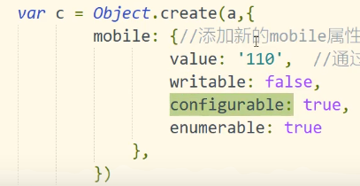

（2）Object.defineProperty()

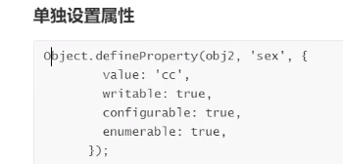

(3)Object.defineProperties()

设置多个属性且可以设置get和set函数，分别在获取属性和设置属性时调用，这里的set函数通过data参数可以拿到赋值的值

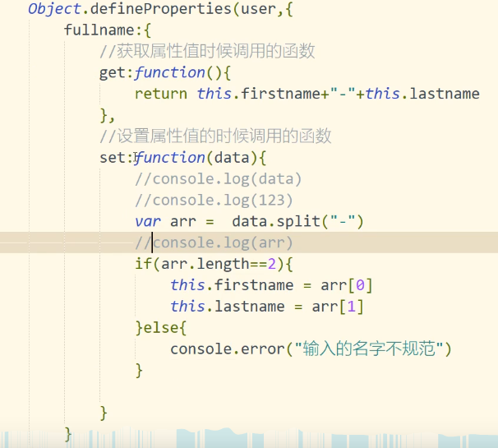

（4）object对象本身自带的两个方法

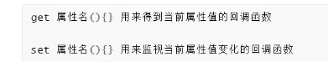

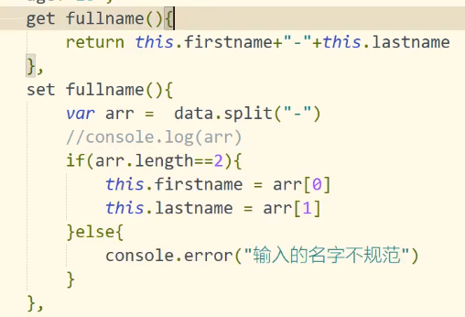

1. let，const

Vue中介绍了下，再介绍几个特点：

let代码块内有效，var是在全局范围有效；

let只能声明一次，var可以声明多次，不然会报错。

let不存在变量提升，提前用回报错，var会提升提前用只会打印undefined

const一旦声明必须初始化。



1. 解构赋值

解构赋值是对赋值运算符的扩展。他是一种针对数组或者对象进行模式匹配，然后对其中的变量进行赋值。在代码书写上简洁且易读，语义更加清晰明了，也方便了复杂对象中数组字段获取。

解构模型：在解构中有下面两部分参与：解构的源，解构赋值表达式的右边部分；解构的目标，解构赋值表达式的左边部分。

总的来说就是一种更高级好用的赋值，会省去通过一些函数或遍历取值的操作。例如

**数组模型的解构（Array）**

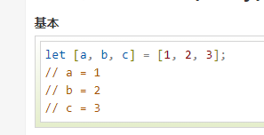 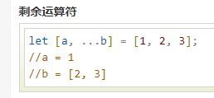

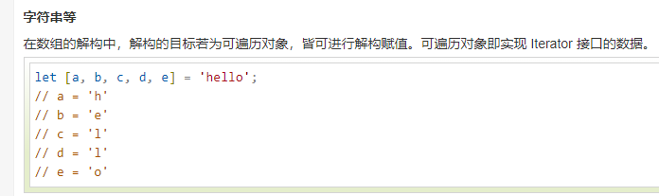

**对象模型的解构（Object）**

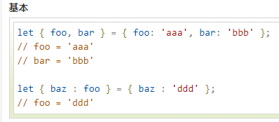

1. Symbol

es6中新增了一种原始数据类型Symbol，表示独一无二的值，最大的用法是用来定义对象的唯一属性名。

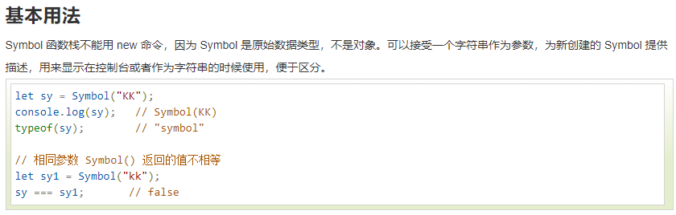

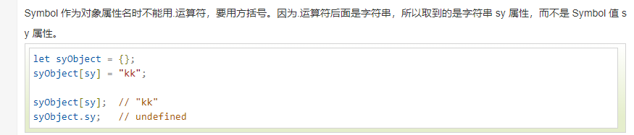

1. Map与Set

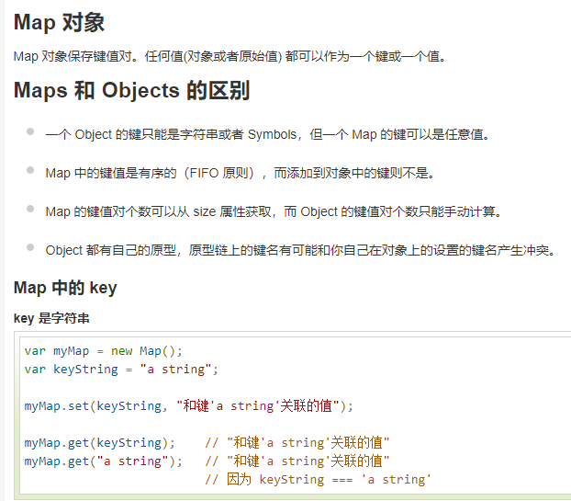

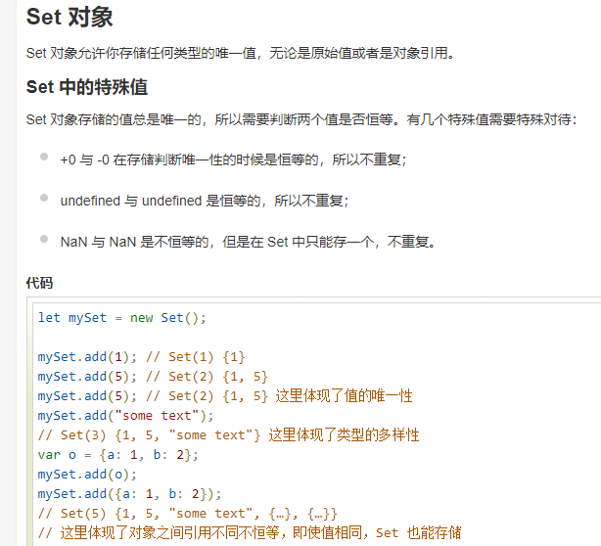

1. Reflect与Proxy

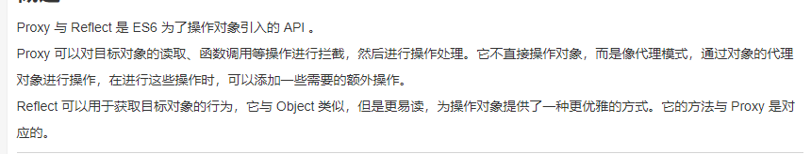

1. 字符串

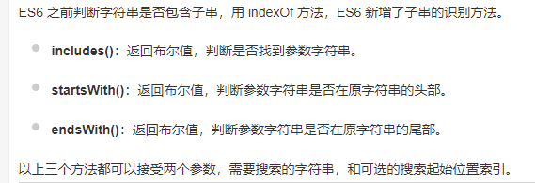

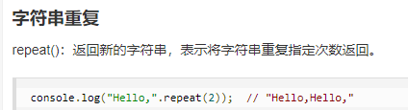

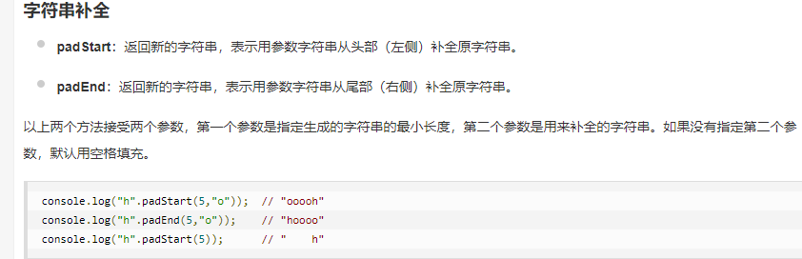

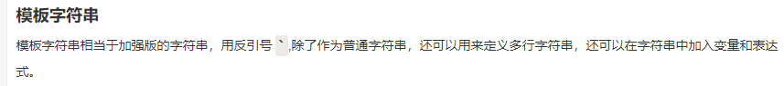

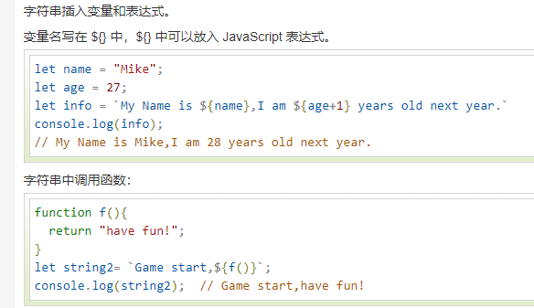



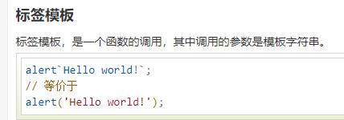

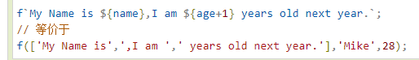

1. 对象

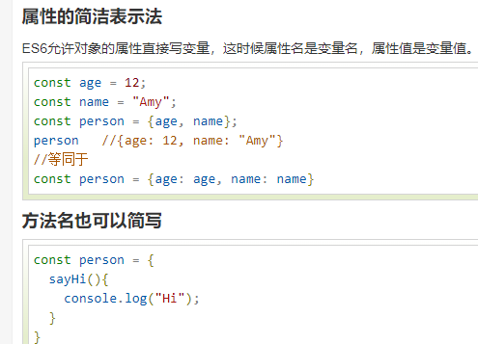

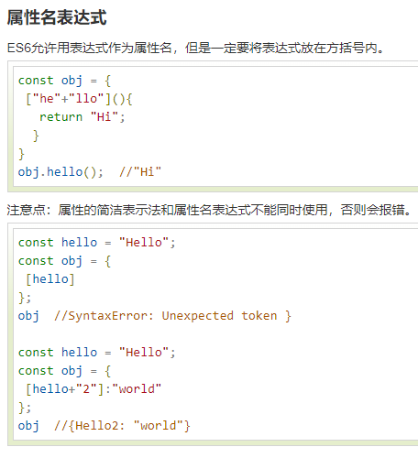

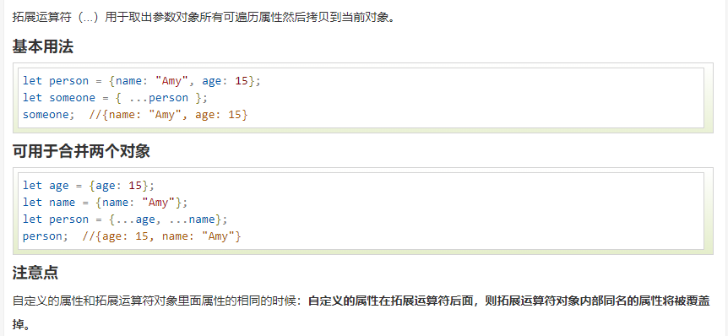

同名属性取决于先后顺序

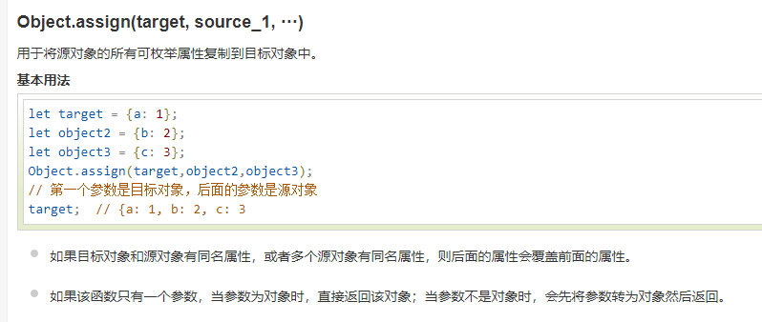

10、数组，函数，迭代器，Class类，模块，Promise对象，Generator函数，async函数都自己看网上的吧，记累了。